BỆNH VIỆN ĐA KHOA HƯNG NHÂN TỔ CHỨC HỘI NGHỊ TỔNG KẾT CÔNG TÁC ĐẢNG, CÔNG TÁC BỆNH VIỆN NĂM 2025

Chiều ngày 03/02/2026, Bệnh viện đa khoa Hưng Nhân tổ chức Hội nghị tổng kết công tác Đảng, công tác bệnh viện năm 2025 và triển khai kế hoạch năm 2026.
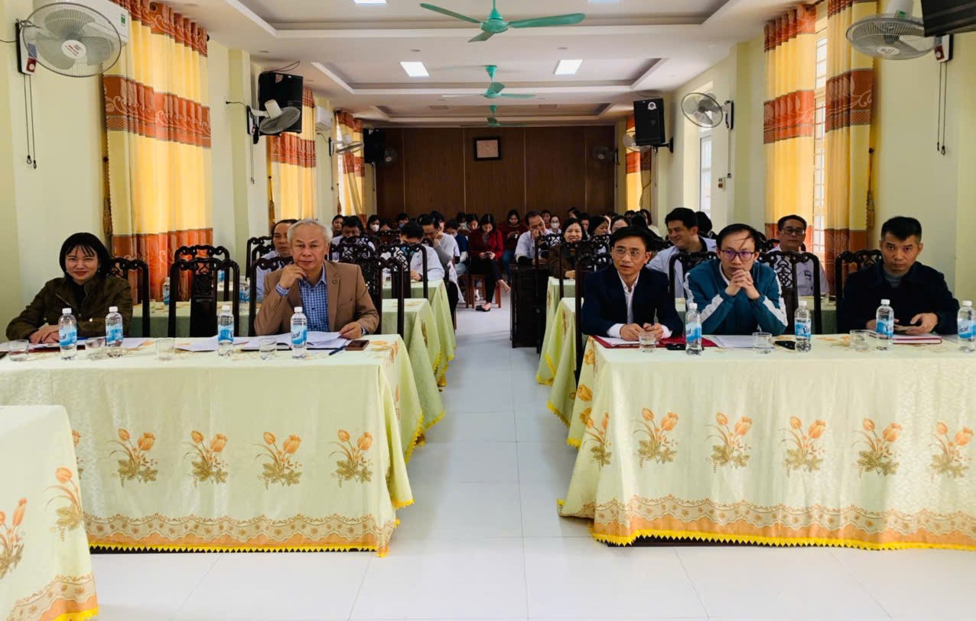
Toàn cảnh Hội nghị

Tham dự Hội nghị có các đồng chí trong Ban Đảng ủy, Ban lãnh đạo Bệnh viện, BCH Công đoàn cùng toàn thể cán bộ , viên chức người lao động bệnh viện.
Năm vừa qua, Bệnh viện đã thực hiện tốt chỉ đạo của Bộ Y tế, Sở Y tế, tiếp tục thực hiện vai trò là Bệnh viện hạng II. Tích cực triển khai các giải pháp thực hiện chỉ tiêu kế hoạch năm 2025, phát triển kỹ thuật mới, nâng cao chất lượng chăm sóc điều trị, đổi mới phong cách, thái độ phục vụ hướng đến sự hài lòng người bệnh. Ứng dụng công nghệ thông tin trong mọi hoạt động, hướng tới mô hình bệnh viện không giấy tờ. Cùng với đó, công tác đào tạo, chỉ đạo tuyến, nghiên cứu khoa học, quản lý chất lượng, công tác xã hội… ngày càng phát huy vai trò quan trọng, hỗ trợ đắc lực trong việc thực hiện các nhiệm vụ, mục tiêu chung của Bệnh viện.

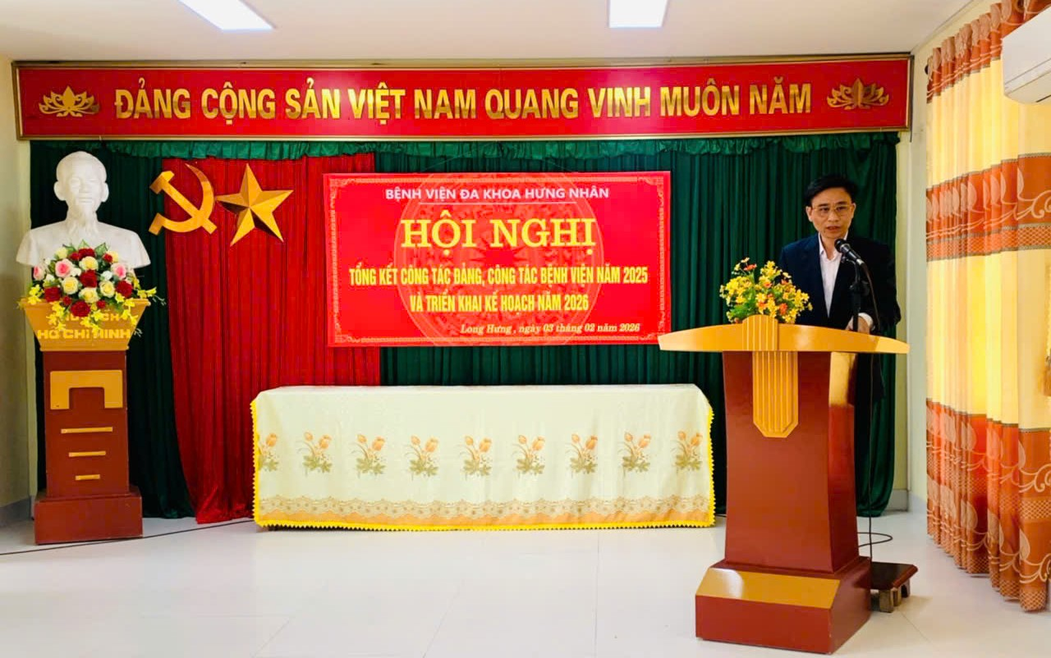
Đ.c Nguyễn Văn Khuynh- Phó bí thư Đảng ủy- Phó Giám đốc bệnh viện trình bày báo cáo công tác Đảng năm 2025 và triển khai phương hướng nhiệm vụ năm 2026

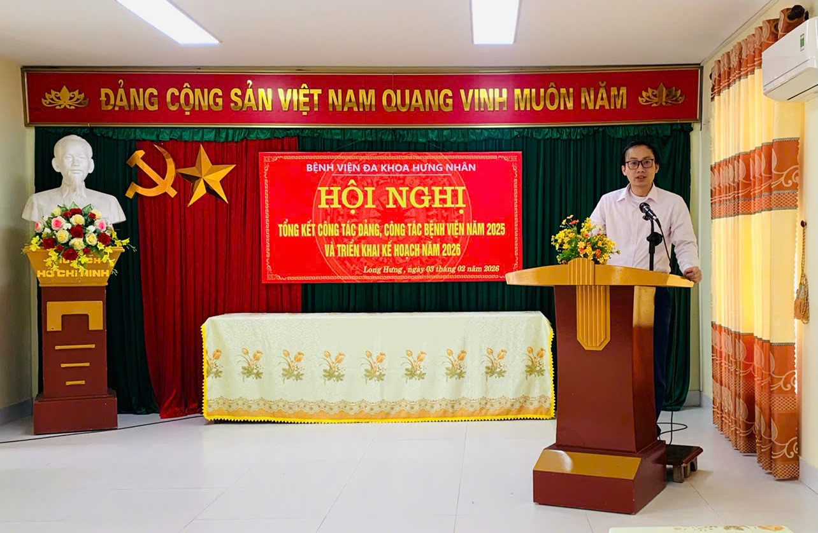
Đ.c Phạm Thành Nam- P. Giám đốc bệnh viện trình bày báo cáo kết quả hoạt động biệnh viện năm 2025 và triển khai phương hướng nhiệm vụ năm 2026

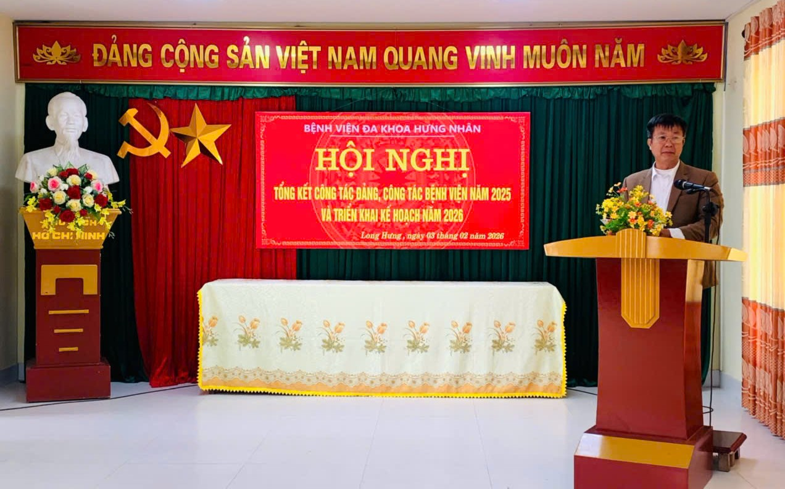
Đ.c Hoàng Minh Hà – Chủ tịch công đoàn bệnh viện trình bày báo cáo tổng kết hoạt động công đoàn bệnh viện năm 2025 và triển khai phương hướng nhiệm vụ năm 2026

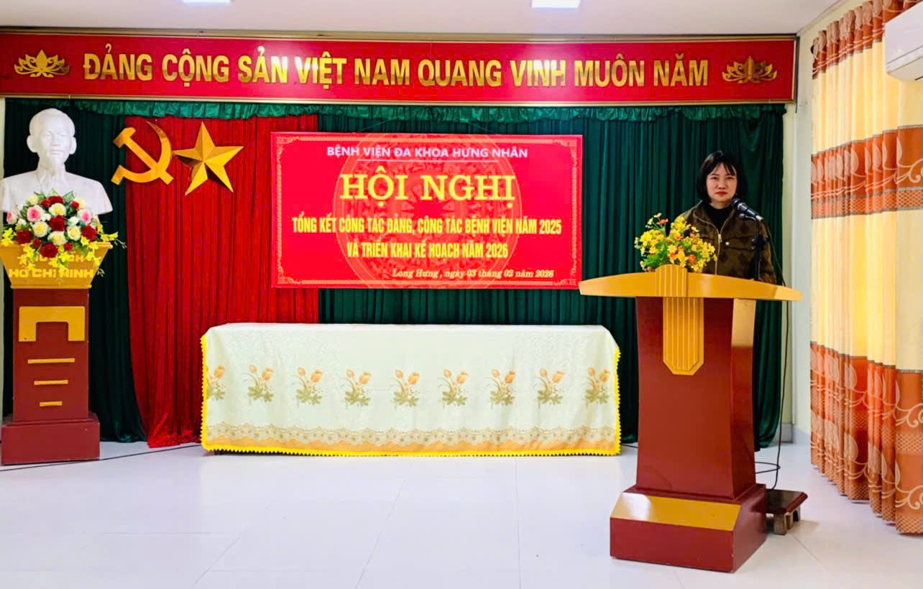
Đ.c Lương Thị Việt Hồng- Văn phòng đảng ủy – PT công tác tài chính đảng báo cáo tài chính Đảng bộ năm 2025
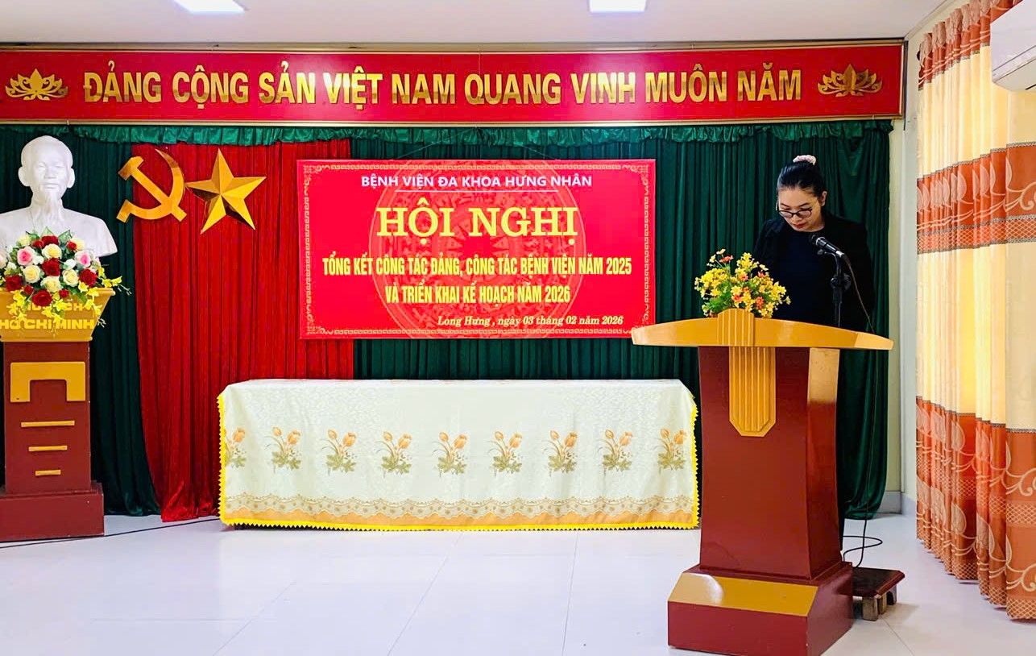

Đ.c Phạm Thị Nhường- Kế toán trưởng bệnh viện trình bày báo cáo tài chính, công đoàn bệnh viện năm 2025

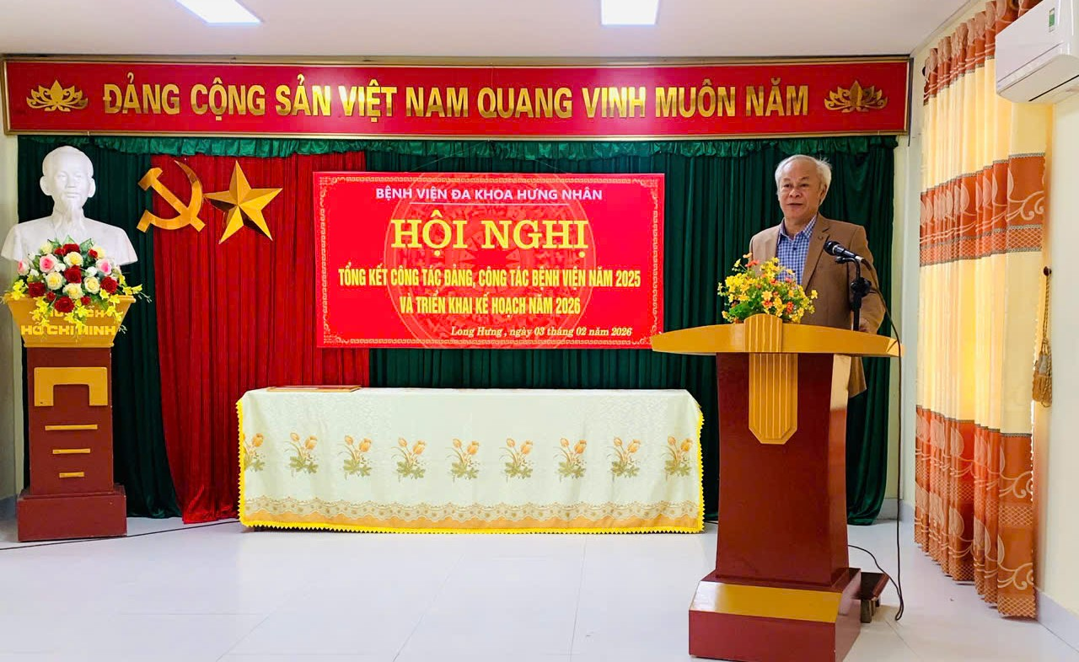
Đ.c Vũ Tiến Thành- Bí thư đảng ủy- Giám đốc bệnh viện phát biểu chỉ đạo tại hội nghị
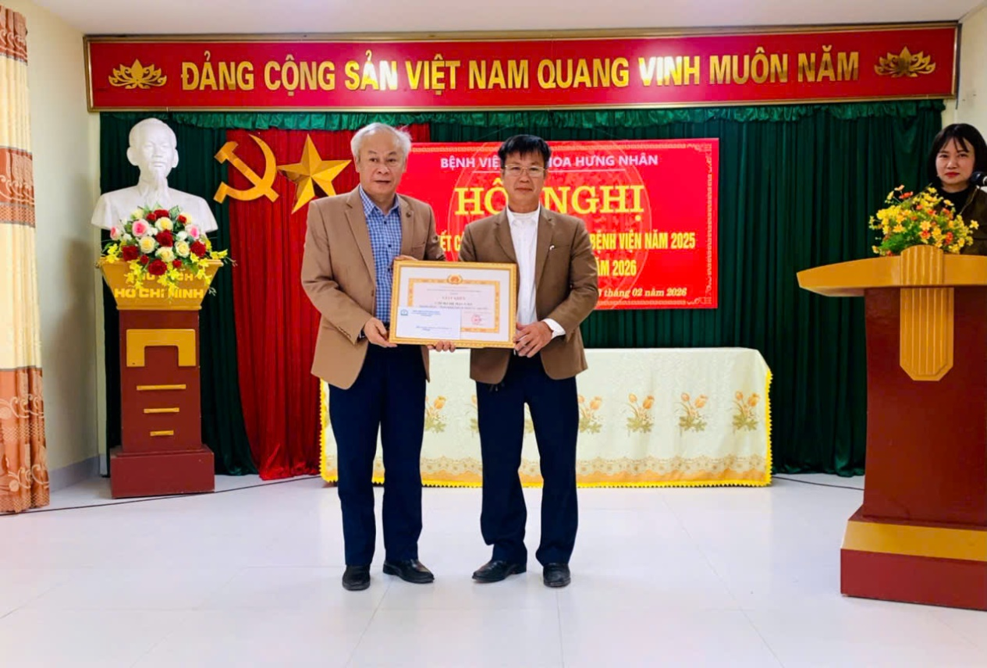
Đ.c Vũ Tiến Thành- Bí thư đảng ủy- Giám đốc bệnh viện trao thưởng chi bộ hoàn thành xuất sắc nhiệm vụ năm 2025

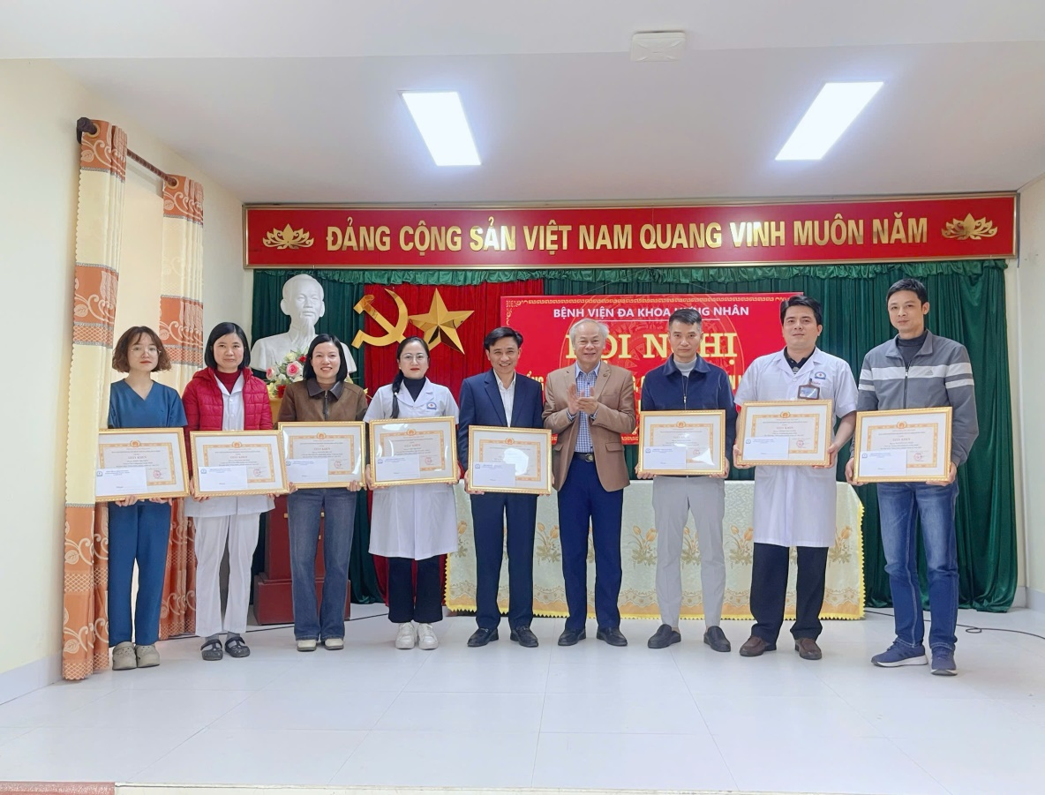
Đ.c Vũ Tiến Thành- Bí thư đảng ủy- Giám đốc bệnh viện trao thưởng các cá nhân hoàn thành xuất sắc nhiệm vụ năm 2025

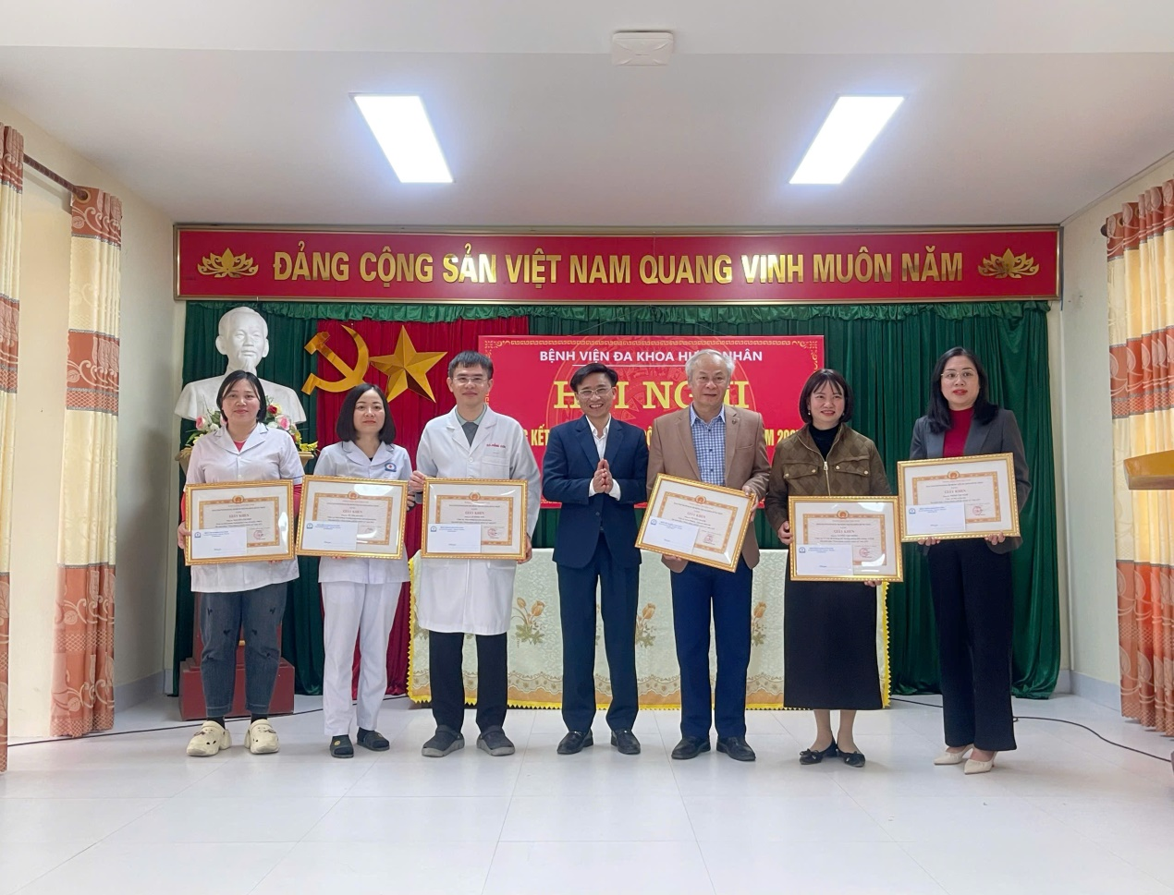
Đ.c Nguyễn Văn khuynh- Phó Bí thư đảng ủy- Phó Giám đốc bệnh viện trao thưởng các cá nhân hoàn thành xuất sắc nhiệm vụ năm 2025

Phát biểu tại hội nghị, đồng chí Vũ Tiến Thành- Bí thư Đảng ủy, Giám đốc bệnh viện ghi nhận, biểu dương tinh thần đoàn kết, trách nhiệm và những kết quả nổi bật mà toàn Đảng ủy đã đạt được trong năm 2025. Đồng chí nhấn mạnh, trong bối cảnh triển khai mô hình chính quyền địa phương 2 cấp, chuyển đối số bệnh án điện tử, khối lượng công việc lớn, nhiều nhiệm vụ mới, yêu cầu cao, song cán bộ viên chức người lao động bệnh viện đã nỗ lực khắc phục khó khăn, hoàn thành tốt nhiệm vụ được giao, góp phần quan trọng vào kết quả chung của bệnh viện. Về nhiệm vụ thời gian tới, đồng chí đề nghị các cán bộ viên chức người lao động bệnh viên tập trung thực hiện tốt một số nhiệm vụ trọng tâm đã được đề ra: tiếp tục nâng cao năng lực lãnh đạo, sức chiến đấu của tổ chức Đảng; siết chặt kỷ luật, kỷ cương hành chính, nâng cao hiệu lực, hiệu quả thực thi công vụ; chủ động tham mưu, triển khai các giải pháp cải cách hành chính, chuyển đổi số. Đồng chí cũng yêu cầu từng chi bộ, từng cán bộ, đảng viên phát huy tinh thần nêu gương, nâng cao trách nhiệm cá nhân; thực hiện nghiêm quy chế làm việc, chế độ sinh hoạt chi bộ; phấn đấu hoàn thành và hoàn thành vượt mức các chỉ tiêu năm 2026, xây dựng Đảng bộ bệnh viện đa khoa Hưng Nhân trong sạch, vững mạnh, thực hiện thắng lợi các mục tiêu, nhiệm vụ đã đề ra.

